Информация для размещения на сайте администрации.
Управой Советского района городского округа город Воронеж, на основании постановления от 05.10.2015 №760 «Об утверждении Положения о порядке выявления и демонтажа самовольно установленных и (или) незаконно эксплуатируемых временных сооружений на территории муниципального образования городской округ город Воронеж» в период с 01.07.2026 по 17.07.2026 с 10:00 до 18:00 будет производиться принудительный демонтаж временных сооружений (ограждений, элементов благоустройства: детская горка, качели), расположенных на землях, государственная собственность на которые не разграничена, прилегающих к земельным участкам № 26, № 28а, № 28б по ул. Чукотская г. Воронежа. | 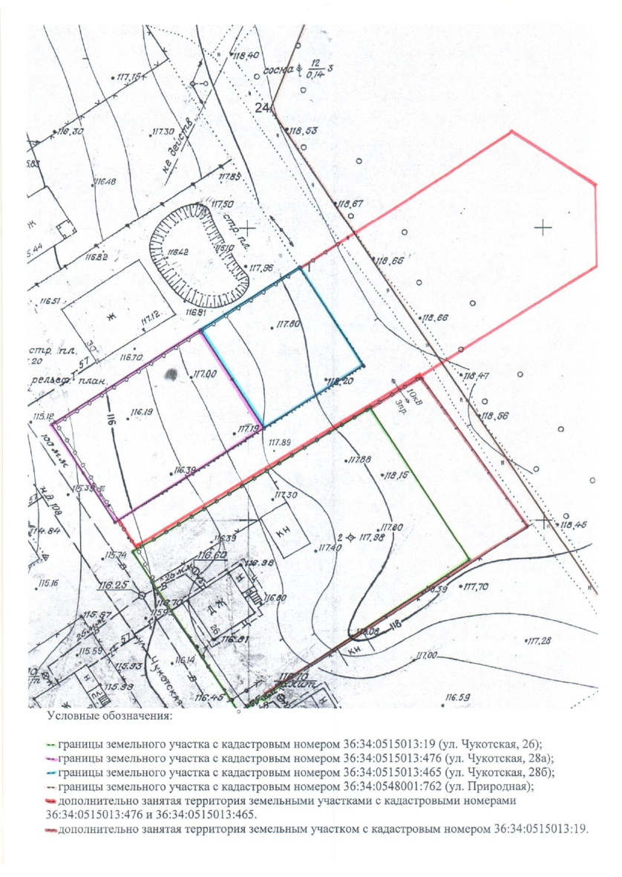
Складирование демонтированных временных сооружений, а также находившегося в нем имущества осуществляется в течение трех месяцев с даты проведения демонтажа на площадке, расположенной по адресу:
г. Воронеж, ул. Космонавтов, 27е.

Телефон для справок: 206-76-68

